Área: Matemáticas | Asignatura: trigonometría | Docente: Leonardo Prada | Guía: 02
Grado: Décimo | Tema: Números Reales | Fecha: 20 de febrero de 2012 | Tiempo posible: 3 semanas
Indicador de desempeño: Establece nexos entre situaciones de la vida diaria y representaciones de los números reales y sus operaciones.
Comunica a otros sus ideas sobre las operaciones con números reales.
Estudiante: ___________________________________________________________________

INTRODUCCIÓN NUMEROS REALES
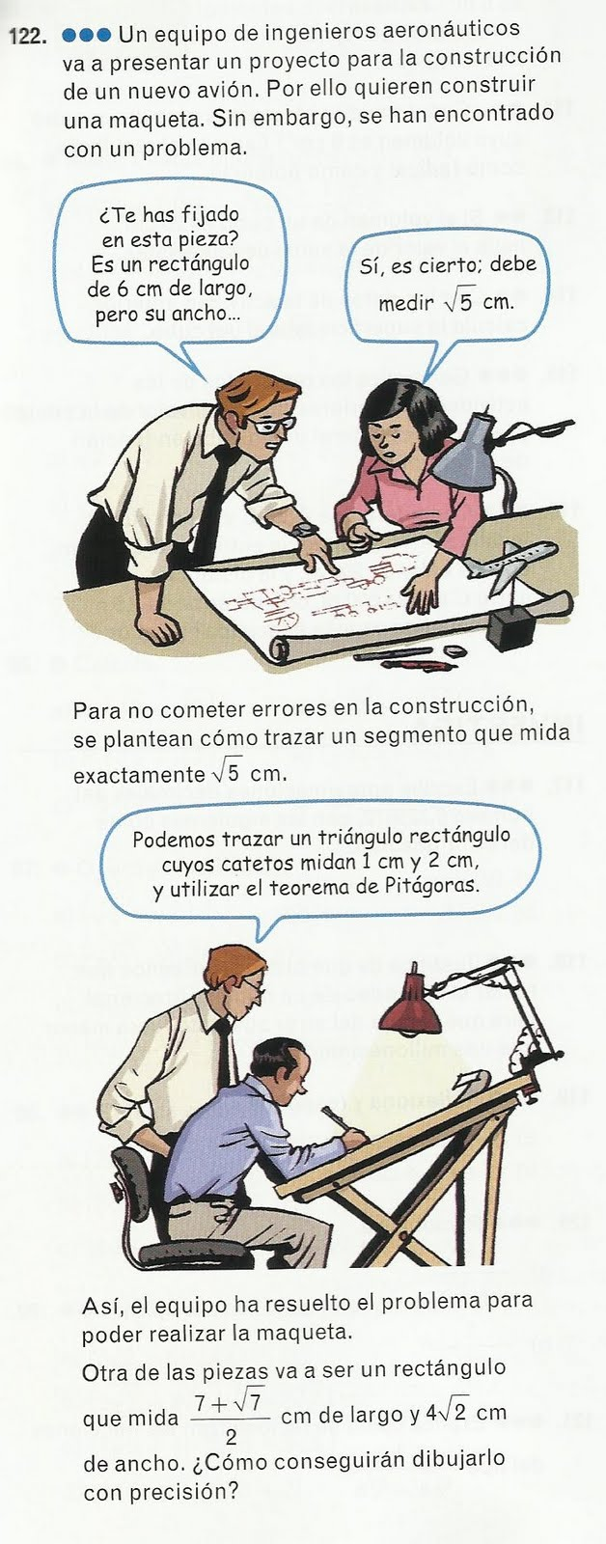
El conjunto formado por los números racionales e irracionales es el conjunto de los números reales, se designa por.
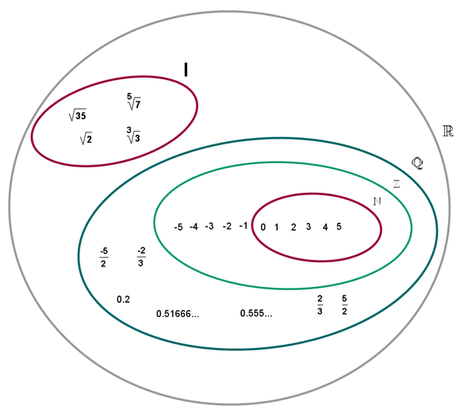
Con los números reales podemos realizar todas las operaciones, excepto la radicación de índice par y radicando negativo, y la división por cero.

La recta real
A todo número real le corresponde un punto de la recta y a todo punto de la recta un número real.
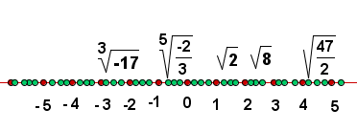

Representación de los números reales
Los números reales pueden ser representados en la recta con tanta aproximación como queramos, pero hay casos en los que podemos representarlos de forma exacta.
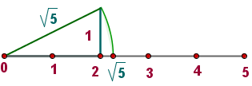
El listado de las propiedades de los números reales R son las siguientes:
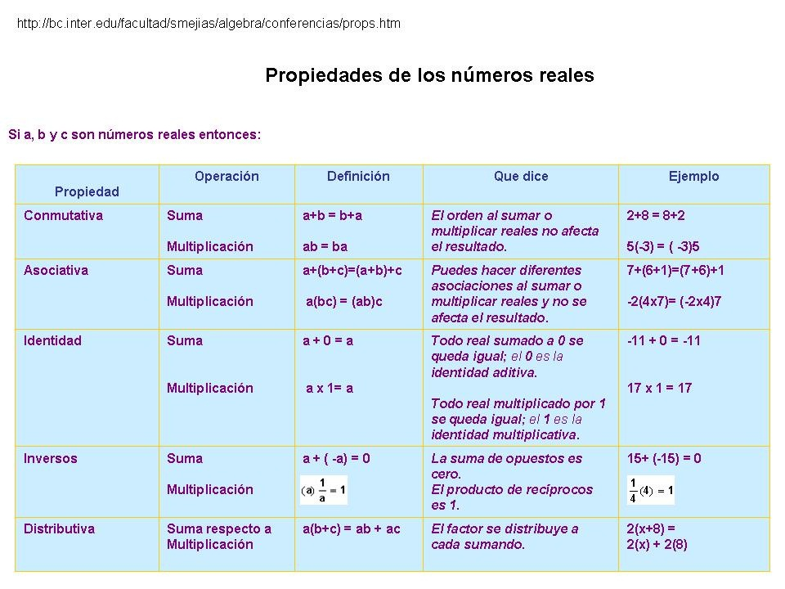

… En la página web del profesor Leonardo y en la del área de matemáticas encontrarás toda la información referente a los números reales, para que continúes ubicándote mentalmente en el tema
- Trabajo
En clase y en casa desarrollar el siguiente taller en donde se proponen ejercicios relativos al tema, además de estudiar la teoría propuesta en la página Web.

- Clasifica los números:
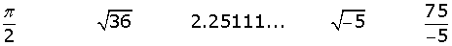
2Representa en la recta:
3 Representa en la recta real los números que verifican las siguientes relaciones:
|x| < 1 |x| ≤ 1 |x| > 1 |x| ≥ 1
4Calcula los valores de las siguientes potencias:
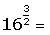
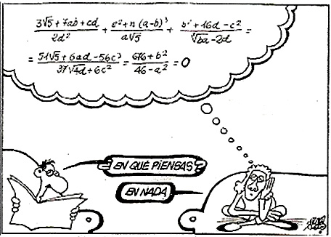
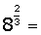
5 Halla las sumas:
6 Realiza las operaciones:
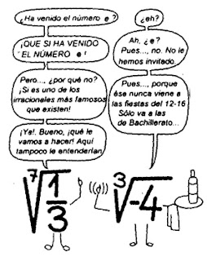
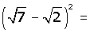
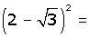
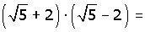
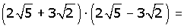
7 Opera:
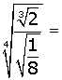
8Efectúa:
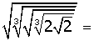

En grupo se realiza la dinámica de selección de ejercicios probables para el previo, resolviéndolos, el docente indica el día de la actividad en clase

- Socialización
En clase se desarrollan buena parte de los ejercicios propuestos en el taller y en los grupos se analiza la guía y se avanza en su solución
- Compromisos
Desarrollar la guía propuesta en la carpeta, repasar para la evaluación número 2 del periodo, estudiar los archivos de la historia del algebra y de números reales adjuntos en la página Web.

- Profundización

Para profundizar en el tema visitar los siguientes accesos directos:

http://www.vitutor.com/di/re/b_1.html

http://www.fisicanet.com.ar/matematica/numeros_reales/tp14_numeros_reales.php

http://definicion.de/numeros-reales/

http://es.wikipedia.org/wiki/N%C3%BAmero_real

- Evaluación

- Cognitiva: Se realizara el 2 Previo escrito,
- Procedimental: Presentar el desarrollo de la guía. Los apuntes de clase y el análisis de la teoría sugerida
- Actitudinal: Asistencia, presentación y buen comportamiento.

6- Recursos y bibliografía:

- Matemáticas Santillana 8º.
- Internet y Pagina Web
- Nueva Matemáticas Constructiva 8, Norma.

"La matemática es el trabajo del espíritu humano que está destinado tanto a estudiar como a conocer, tanto a buscar la verdad como a encontrarla"
Evariste Galois
Que no te pase…

